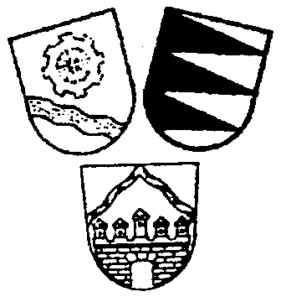
Eichhörnchen – Grundschule
Agathenburg - Dollern

Nachweis zum Schnelltest Bescheinigung über die Durchführung eines SARS-CoV-2 Antigen-Selbsttests

Hiermit bescheinigen wir die ordnungsgemäße Durchführung eines SARS-CoV-2 Antigen-Selbsttests gemäß den Empfehlungen des RKI- Instituts sowie des BfArM:

Getestete Person: __________________________________

Adresse der getesteten Person:

Datum/ Uhrzeit der Testung: ____________________, _________

Ergebnis: Negativ

Bei Rückfragen stehen wir Ihnen jederzeit zur Verfügung.

Unterschrift (Name der ausführenden Person bitte in Druckschrift):

______________________________

